單位 ：3N6分數（一）
課題 ：分數的認識
學習階段：一

學習目標：
- 認識分數作為整體的部分。
- 能夠讀出和寫出分數。
- 認識分數與1的關係。

已有知識：
懂得均分的概念。

教學資源：
- 麵包
- 工作紙
- 圖形紙（見附頁）

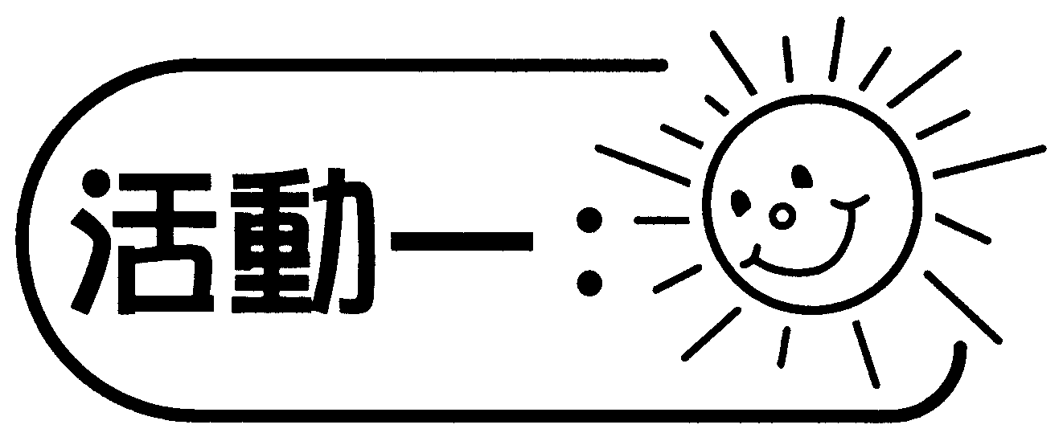
- 教師引入小丁和小玲到餅店購買麵包的情境，與學生討論均分麵包的方法。
- 教師拿出一片麵包，故意把麵包分成一大一小兩份，與學生討論分配方法是否合理。
- 教師用正方形圖形紙代替麵包，學生利用摺紙或其他方法把正方形圖形紙平均分成兩等份，用鉛筆把摺痕畫出來，其中一份填上斜線，並把圖形張貼在黑板上。
- 教師介紹分數：把一片麵包分成2等份，其中一份佔整片麵包的二分之一，可將二分之一寫成$\frac{1}{2}$。教師介紹分數的寫法、讀法及各部分名稱及意義。
- 教師以$\frac{1}{4}$為例子，引導學生把長方形圖形紙均分為4等份。將其中一份畫上斜線，然後貼在黑板上。教師把圖形中斜線部分所表示的分數寫在黑板上，讀出分數及說出各部分名稱，及它們所代表的意思。
討論：
- 他們合夥購買麵包4個，每人平均可得麵包幾個？
- 如果他們改為購買麵包兩個，每人又平均可得麵包多少個？
- 當他們付款的時候，卻發現現金不足，若改為合夥購買一個麵包，每人應得麵包多少個？
- 要怎樣分配這片麵包，才算公平和合理？
- 除了同學提議的方法外，還有沒有其他的方法能把正方形圖形紙平均分成兩等份？
- 透過觀察張貼在黑板上的圖形，$\frac{1}{2}$這個分數中，2代表什麼意思？1又代表什麼意思？
- 透過觀察張貼在黑板上的圖形，$\frac{1}{3}$這個分數中，3代表什麼意思？1又代表什麼意思？

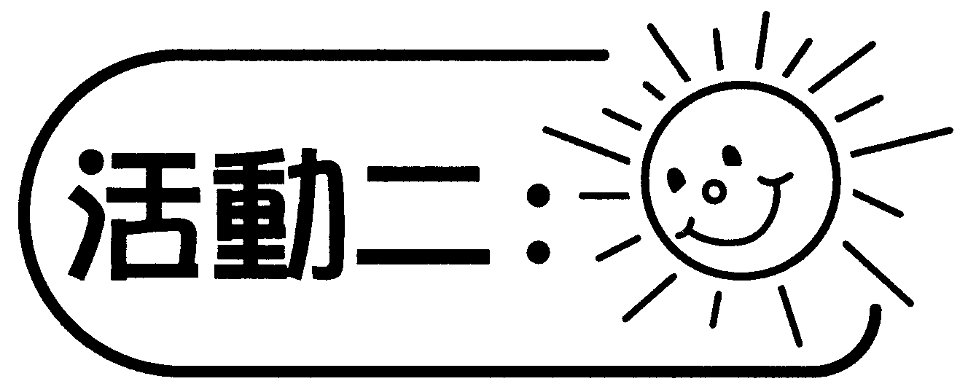
- 教師引入情境：麵包師傅做了不同形狀的蛋糕，有圓形、正方形、長方形和正八邊形，他要把蛋糕平均分為若干等份。學生二人一組，每組派發不同形狀的圖形紙（見附頁），以圖形紙作為蛋糕。
- 首先著學生任意選取一張圖形紙（圖形不限），把圖形紙分成4等份，用鉛筆把摺痕畫出來，其中一份填上斜線，與學生觀察等分結果及進行討論。
- 教師著學生任意選取另一張圖形紙（圖形不限），把圖形紙分成8等份，用鉛筆把摺痕畫出來，其中一份填上斜線，與學生觀察等分結果及進行討論。

討論：
- 這些圖形是否被等分？
- 填上斜線的部分佔整個圖形的幾分之幾？
- 斜線部分表示的分數是否正確？
- 相同形狀的圖形是否只有一種分法？還有沒有其他的方法能把這個圖形等分？

- 透過觀察張貼在黑板上的圖形，其所表示的分數中，分母代表什麼意思？分子又代表什麼意思？

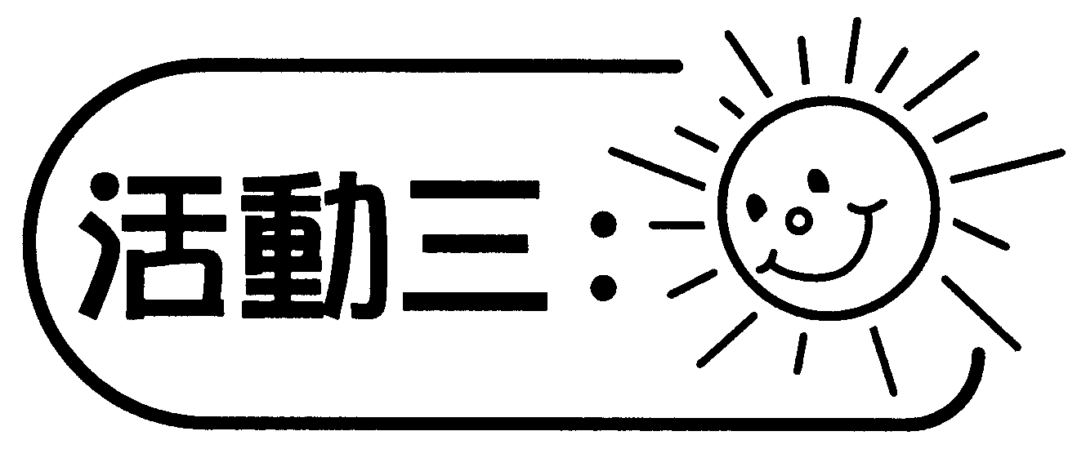
- 教師利用活動二張貼在黑板上已等分4份的圖形（已著色的部分佔$\frac{1}{4}$），著色多一份，與學生討論如何以分數表示著色部分。
- 教師再在相同的圖形上逐步著色多一份，直至整個圖形都已著色，教師引導學生認識整體與1的關係。
- 教師重覆以其他圖形與學生進行討論。
- 教師派發工作紙，著學生二人一組完成，並匯報結果。

討論：
- 如何以分數表示著色部分？
- $\frac{2}{4}$這個分數中，4代表什麼？2又代表什麼？$\frac{2}{4}$中有多少個$\frac{1}{4}$？
- $\frac{3}{4}$這個分數中，4代表什麼？3又代表什麼？$\frac{3}{4}$中有多少個$\frac{1}{4}$？
- $\frac{4}{4}$這個分數中，分母和分子有什麼特別的地方？$\frac{4}{4}$代表佔了圖形的多少？即多少個圖形？
- 你用什麼方法找出工作紙甲部中第8題的答案？

可培養的主要共通能力：
- 溝通能力
- 創造力
- 批判性思考能力

